测量设备溯源抽查表
编号：0164-2020-AA-2021
企业名称 | 上海济辰水数字科技有限公司
部门 | 测量设备名称 | 测量设备  编号 | 型号规格 | 测量设备计量特性 | 测量标准装置名称及技术参数 | 检定/校准机构 | 检定/校准日期 | 符合打√  不符合打×
技术  开发部 | 红外温度计 | DL333380 | H20239574 | U=1.5℃  K=2 | 中温黑体校验炉  （含铂电阻）  控温稳定性：不大于0.1℃与0.1%t的大者，温场均匀性；不大于±（0.15℃与0.15%t的大者 | 上海市质量监督检验技术研究院 | 2021-9-26 | √
技术  开发部 | 电子秒表 | 01 | PC2810 | U=0.06s  K=2 | 石英钟表测试仪  时间检定仪  ±0.05s/d  ±(1x10⁻⁷T+3ms) | 上海市质量监督检验技术研究院 | 2021-9-27 | √
技术  开发部 | 游标卡尺 | K09200704002 | (0~150)mm/0.02mm | ±0.02mm | 量块，5等 | 上海市质量监督检验技术研究院 | 2021-9-27 | √
技术  开发部 | 绝缘电阻表 | 200800526 | ZC25B-3 | 10级 | 标准高阻箱，数显高压表  ±(0.2~5.0)%  ±0.05% | 上海市质量监督检验技术研究院 | 2021-9-27 | √
技术  开发部 | 钢卷尺 | 0807054 | 3m | ±（0.3+0.2L）mm | 标准钢卷尺  MPE:±(0.03+0.03L)mm  注：L:以m为单位 | 上海市质量监督检验技术研究院 | 2021-9-27 | √
审核综合意見：
（抽查有效文件、溯源原始记录、证书报告，进行评价，说明理由 ） 企业未建立最高计量标准，所查测量设备均送上海市质量监督检验技术研究院送检定／校准。现场抽查5份检定校准证书，符合要求。

审核日期： 2021年 10月25日~ 10月26日
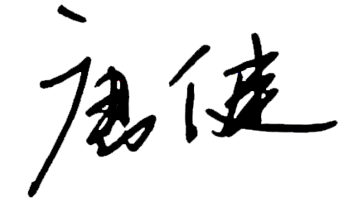
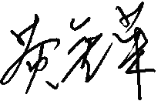
审核员签字： 部门代表签字：

说明：“计量特性”可以填写测量设备的最大允差、准确度等级或校准结果的测量不确定度。

